**Instalador usando ClickOnce**

https://www.youtube.com/watch?v=azMafiH4_5A

Abro un programa en el visual, por ejemplo **Text_Hero**

Cambio a Release

Ejecuto el proyecto o Compilar / Compilar solucion

Para ver el resultado de la compilación: **Menu Ver/ Otras ventanas / Salida**

Vamos a las propiedades del proyecto,

En Aplicación: Seleccionamos un icono

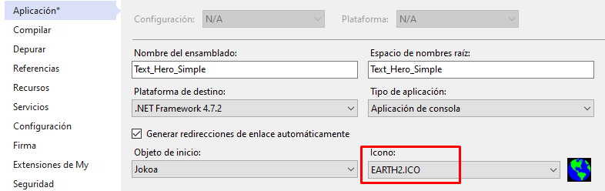

Recursos: para agregar bases de datos…

**Publicación:**

Crea una carpeta dentro del proyecto llamada publish\ donde va a dejar el ejecutable de instalación.

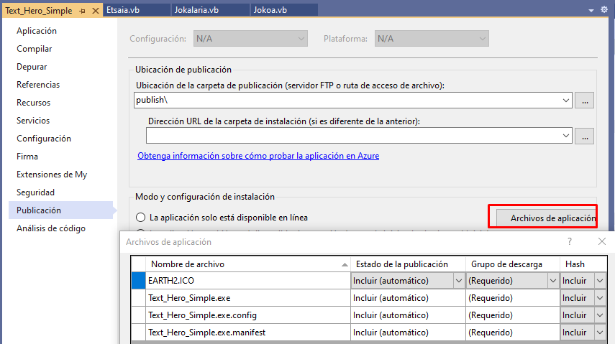

Requisitos previos, no he cambiado nada.

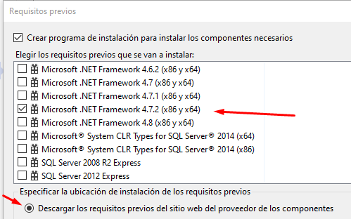

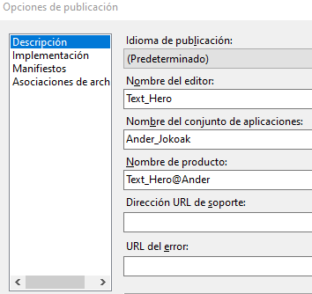

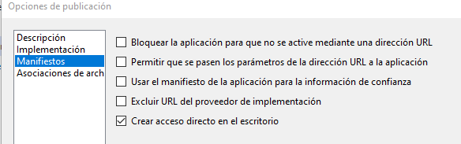

**Publicar ahora**

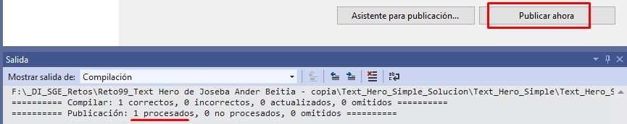

Crea el empaquetado

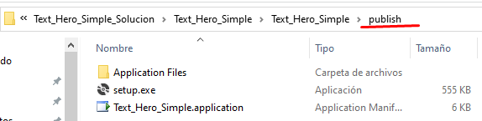

Se puede llevar la carpeta publish a otro equipo para hacer la instalación.

Ejecuto el **setup.exe**

Como no he hecho un manifiesto sale No se puede comprobar el fabricante.

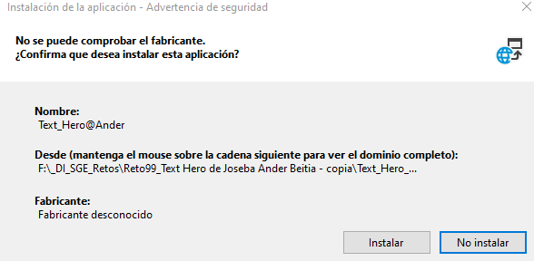

**Instalar**

Crea en el escritorio el icono

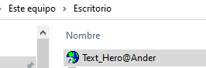

Y en agregar o quitar programas

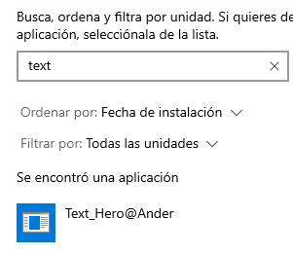

Crea el siguiente fichero, que es un certificado o firma digital.

